生成库的工程
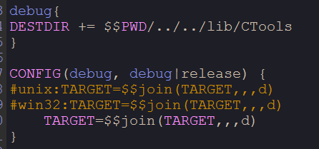
加上
CONFIG(debug, debug|release) {
TARGET=$$join(TARGET,,,d)
}
区分debug和release，CONFIG(debug, debug|release)第一个参数看debug是否是激活状态，第二个参数是两个互斥状态的集合
以上代码含义是在debug起作用，TARGET=$$join(TARGET,,,d)表示在库名字末尾加d，TARGET=$$join(TARGET,,d)两个都好表示在库名字前面加d

在工程下
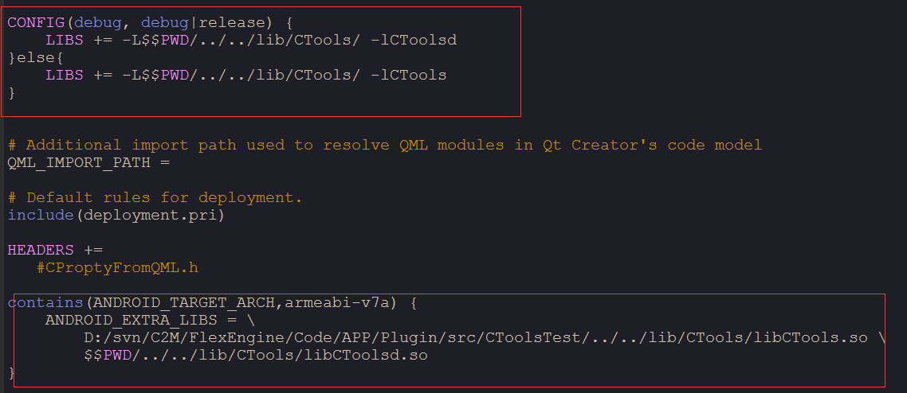
对应的LIBS += -L$$PWD/../../lib/CTools/ -lCToolsd
要根据各自的模式加载不一样的库
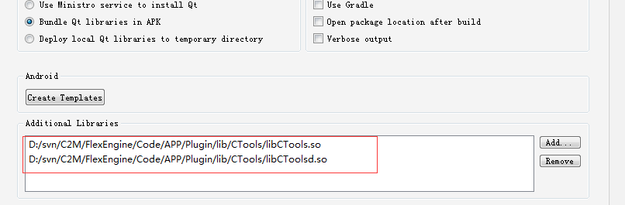
同时库要加载两个，一个d，一个r

静态库的生成
QtCreator生成的静态库是.a文件。使用方法和dll使用类似，例如 库是libClib.a，写法是-lClib ，去掉lib

